# HTTT2311051 TRẦN QUỲNH MAI

Ảnh có chứa văn bản, ảnh chụp màn hình, Phông chữ, phần mềm

Nội dung do AI tạo ra có thể không chính xác.

Ảnh có chứa văn bản, ảnh chụp màn hình, phần mềm, Biểu tượng máy tính

Nội dung do AI tạo ra có thể không chính xác.LAB 1:

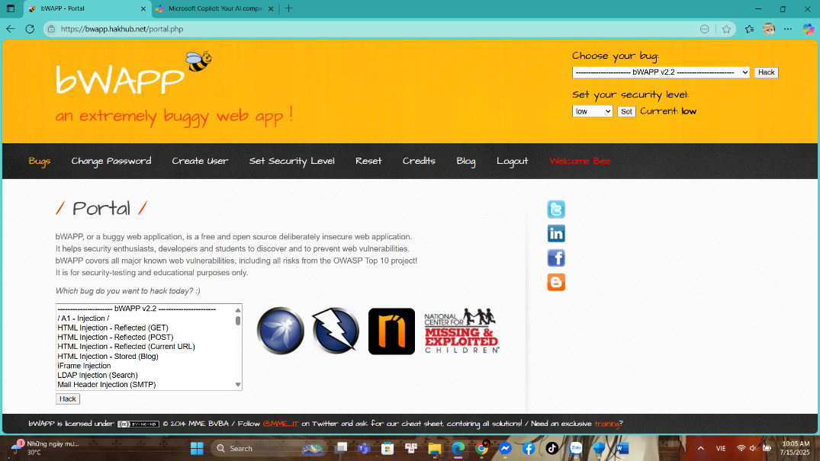

Ảnh có chứa văn bản, ảnh chụp màn hình, phần mềm, Biểu tượng máy tính

Nội dung do AI tạo ra có thể không chính xác.

Ảnh có chứa văn bản, ảnh chụp màn hình, phần mềm, Biểu tượng máy tính

Nội dung do AI tạo ra có thể không chính xác.

Ảnh có chứa văn bản, đồ điện tử, ảnh chụp màn hình, phần mềm

Nội dung do AI tạo ra có thể không chính xác.

Ảnh có chứa văn bản, đồ điện tử, ảnh chụp màn hình, phần mềm

Nội dung do AI tạo ra có thể không chính xác.LAB 2:

Ảnh có chứa văn bản, đồ điện tử, ảnh chụp màn hình, phần mềm

Nội dung do AI tạo ra có thể không chính xác.

LAP 3:

Ảnh có chứa văn bản, ảnh chụp màn hình, phần mềm, màn hình

Nội dung do AI tạo ra có thể không chính xác.